KARADENİZ TEKNİK ÜNİVERSİTESİ

MİMARLIK FAKÜLTESİ İÇ MİMARLIK BÖLÜMÜ

2021-2022 GÜZ YARIYILI BİTİRME PROJESİ PROGRAMI

KONU: TEMEL EĞİTİM İLKOKUL YAPISI İÇ MEKAN TASARIMI

İLKÖĞRETİM OKULU
Eğitim bireylerin ve toplumun geleceğini şekillendiren en önemli faktördür. Dünyada, okul binasının çocuğun eğitilmesindeki rolü ve eğitim başarısı üzerine yapılan pek çok çalışma, bu konunun ne kadar önemli olduğunu ortaya koymaktadır. Okul yapısını bir bütün ve okulu da küçük canlı bir toplum olarak ele alan araştırmalar eğitimi sadece dersliklere değil bütün okul mekânına yaymaktadır.
PROJE KONUSU
2021-2022 Güz Yarıyılı İç Mimarlık Bölümü Bitirme Projesi kapsamında verilen çalışma alanında “İlköğretim Okulu’ iç mekân tasarımı yapılacaktır. Çalışma alanı KTÜ Kanuni Kampüsü’nde yer alan Mimar Sinan Ortaokulu’dur. Föyde verilen program dahilinde iç mekan düzenlemesi yapılacak olan ‘’Mimar Sinan İlkokulu’’nun faaliyet alanı, bu alana ilişkin organizasyon şeması ve eğitim senaryoları tasarımcı tarafından belirlenecektir.

2.1.ÇALIŞMA ALANININ MEVCUT DURUMU HAKKINDA GENEL BİLGİLER
İlköğretim okulu olarak yeniden tasarlanacak bina, toplam kullanım alanı 5156 m2 olan 4 kattan oluşmaktadır. Aşağıda binaya ait genel nicel bilgiler yer almaktadır. Çalışma alanı zemin kat ve 1. Kat olmak üzere toplam 2578 m²dir.
Katlar | Kullanım alanı | Kat yüksekliği
1. Bodrum Kat | 1289 m² | 345 cm
Zemin Kat | 1289 m² | 345 cm
1.Kat | 1289 m² | 345 cm
2.Kat | 1289 m² | 345 cm
3.Kat | 1289 m² | 345 cm
Toplam kullanım alanı: 5156 m²
Çalışma Alanı Kullanım Alanı: 2578m²

2.2. İLKÖĞRETİM OKULU İHTİYAÇ PROGRAMI
Bitirme çalışması kapsamında tasarlanacak olan ilköğretim okullarında bulunması gereken temel mekanlar aşağıda genel hatları ile verilmiştir. Tasarımcıdan okulun faaliyet alanına bağlı olarak eylem alanlarını alt işlev alanlarına ayırması ve ek işlevler önerilmesi beklenmektedir.
Tasarımcıdan MEB yönetmeliğine uygun bir eğitim yaklaşımı önermesi beklenmektedir. Önerilen yaklaşımda okul bir özelliği ile ön plana çıkmalıdır. Bu doğrultuda ihtiyaç programı oluşturulmalı ve eylem alanları belirlenmelidir.

Tasarımcının ortaya koyacağı projede temel olarak
- Giriş Holü,
- İdari Birimler,
- Derslikler/ Atölyeler
- Dinlenme Alanları
- Toplanma /Kapalı Teneffüs alanları
- Sirkülasyon Alanları
- Islak Hacimler,
- Yeme-İçme Alanı
- Çok Amaçlı Salonu

gibi birimlere yer vermesi gerekmektedir. Milli Eğitim Bakanlığınca benimsenen EĞİTİM FELSEFESİ/VİSYONU araştırılmalı ve bu felsefeye uyumlu bir eğitim metoduna/yaklaşımı belirlenmelidir. Ayrıca tasarımcının, önereceği eğitim yaklaşımının gerektirdiği ek birim / birimler de programa dahil edilebilir.

Notlar:
  - İlköğretim 1.2. 3. ve 4. Sınıflarda eğitim programı, ders içerikleri ve öğretim yöntemleri araştırılarak dersliklerin etkin/verimli bir öğrenme ortamı sağlanabilecek şekilde tasarlanması beklenmektedir.
  - Mekân planlamasında oturma düzeni olasılıkları ve farkları ortaya çıkarılmalıdır. Bunu yaparken öğretmenin konumu ve öğrencilerin ihtiyaçları göz önünde bulundurulmalıdır.
  - İlköğretim okulu içinde tanımlanan tüm fonksiyonlar –eğitim, öğretim, boş zaman aktivite alanları, idari, sosyal ve kültürel (sergi alanları, amfiler, gösteri alanları vb.) için o fonksiyonun gerektirdiği mekânsal özellikler sağlanmalıdır.
Bu mekânların birbirleriyle ilişkisi farklı yaş grupları ve kullanıcıların özellikleri ve gereksinimleri dikkate alınarak planlanmalıdır.
  - Sınıfların tümü 20–25 öğrenci kapasiteli olmalıdır. Her sınıfta iki şube olacaktır.
  - Öğrencilere esnek kullanımlı kapalı teneffüs ve oyun alanları yaratılmalıdır.
  - Eğitim programının uygulanacağı tüm mekânlar bedensel engellilerin de erişebileceği biçimde düzenlenmelidir.
  - Cephe karakteristiğine ve taşıyıcı sisteme dokunulmaması kaydıyla iç mekân düzenlemesi yapılacaktır.
  - İşlevlerin katlara dağılımında ihtiyaç programı, standartlar, Milli Eğitim Bakanlığının Yönetmeliği ve AB kriterleri göz önünde bulundurulmalıdır. Mekânlar boyut ve sayı anlamında gerekli tüm standartlara uygun olmalıdır.
  - İlgili birimlerin depolama ihtiyacı düşünülecektir.
  - Dersliklerin farklı kullanım senaryolarına ilişkin örgütlenme alternatifleri düşünülmelidir.

KTÜ İÇ MİMARLIK BÖLÜMÜ 2021–2022 GÜZ YARIYILI BİTİRME ÇALIŞMASI İÇİN İSTENENLER

- DÖNEM İÇİNDE İSTENENLER
KTÜ, Mimarlık Fakültesi, İç Mimarlık Bölümü bitirme esaslarına göre bitirme çalışması aşağıdaki dönem içi değerlendirme aşamalarını içermektedir.
  - Ön İnceleme Dosyası Teslimi-Sözlü Sunum
  - 1. Ara Jüri
  - 2. Ara Jüri

Ön İnceleme dosya teslimi-Sözlü sunum
Bitirme projesi alan tüm öğrencilerden bitirme çalışması esaslarında yer alan ön inceleme dosyası istenmektedir. Bu dosya her öğrencinin kendi konusuna ilişkin hazırlayacağı bilgi, analiz ve sentez dosyasıdır. Bu dosyalar bitirme jürisi tarafından incelenecek ve değerlendirilip öğrencilere geri verilecektir.

Yapılacak sözlü sunumda ise, tasarımın çıkış noktası/konsepti, benimsenen eğitim felsefesine bağlı işlevler ve senaryo, konsept ve kullanıcı ilişkisi gibi tasarıma ait temel düşüncelerin sunulması beklenmektedir.
Sözlü sunum %60, dosya ise %40 ağırlığa sahiptir. Sözlü sunum yapmayan öğrencinin dosyası 40 üzerinden değerlendirilir. Ancak dosya teslim etmeyen öğrenci sunum yapamaz.

Dosya Formatı:
Ön İnceleme Dosyası A4 boyutunda 200 sayfa/100 yaprağı geçmeyecek şekilde düzenlenecektir. Dosyada eskizler A4 boyutunda katlanmalı, yazılar bilgisayar ile yazılmalı, çizimler mimari anlatım tekniklerine uygun olmalıdır. Dosyanın özgün olması istenmektedir. Benzer dosyalar değerlendirmeye alınmayacaktır. Sistematik bir biçimde sunulacak olan ön inceleme dosyası tasarım sürecinin her aşamasında başvurulan ve kendi kendini denetleyen bir kaynak olmalıdır.

İçerik:
Her tasarım problemi kendine özgü olup, tasarım sürecinin bilgi toplana adımında ihtiyaç duyulacak bilgi türleri ve bilginin ulaşılacağı kaynaklar farklılaşabilir. Aşağıda genel hatlarıyla her dosyada bulunması gereken bilgiler sıralanmaktadır.

Dosya kapsam olarak aşağıda sıralanan maddelerdeki bilgileri içermelidir.
    - İçindekiler bölümü, sayfa numarası ve kaynakça,
    - Konuya ilişkin ön araştırma, örnekler, toplanan örneklerin analizleri, bu analizlerden elde edilen çıkarımlar,
    - İlgili standartlar (donatılar, mekân standartları, malzeme seçimi...).
    - Çalışma alanı ile ilgili analizler,
    - Tasarıma yönelik düşünceler, tasarımı sınırlayıcı ve yönlendirici etmenler, tasarım konsepti, ilk eskizler,
    - Mekânların işlevsel organizasyonuna ilişkin öneriler,

Kaynakçanın niteliği çok önemlidir. Akademik çalışmalar, ilgili yasa/yönetmelikler taranmış olmalıdır. Kavram/konsept ile ilgili olarak kapsamlı okumalar yapılmalıdır.

Sözlü Sunu:
Tasarımcının hazırlayacağı sunudan beklenen temel nitelikler; tasarıma yönelik düşünceler, tasarımı sınırlayıcı ve yönlendirici etmenlerdir. Bu aşamada dosyada verilen bilgilerden yararlanarak oluşturulan ilk tasarım kararları ve eskizlerini içeren bir öz anlatım yapılması beklenmektedir. Anlatımda temel olarak aşağıda sıralanan bölümlere yer verilecektir.

- Kurgu/Senaryo (Eğitim Felsefesi, konsept-kullanıcı ilişkisi, , vs)
- Konsept/tasarımın çıkış noktası (Tasarım kurgusu, yer-bağlam ilişkisi, iç mekana nasıl yansıyacağı, vs.)
- İhtiyaç programı

Not: Sunumlar; çalışma takviminde verilen gün ve saatte jüri karşısında, her bir öğrenciye tanınan 10 dakikalık sürede gerçekleştirilecektir. PowerPoint, kısa film vb. gibi sunum destekleri ile gerçekleşecek olan sözlü sunumu özetleyen, 70x100cm pafta ile desteklenecektir.

I. Ara değerlendirme jürisi
Ön inceleme dosyasında verilen bilgiler doğrultusunda, ele alınan tasarım ana kararları ile ilgili ilk önerilerin alınması, genel anlamda projenin konsepti ve yaklaşımlarının, iki ve üç boyutlu çizimler ile sunulması beklenmektedir. Jüriye sunulan dokümanlar, projenin genel konseptini anlatacak düzeyde olmalıdır. Mimari anlatım tekniğine uygun olarak ortografik çizimler ile desteklenmeli, tasarım kararlarını ifade edecek her türlü anlatım yer almalıdır. Sunumlar dijital olarak da desteklenecektir.

II. Ara değerlendirme jürisi
Önerilen tasarım kararlarının iki ve üç boyutlu çizimler ve serbest ölçekli maketle olgunlaştırılarak geliştirilmesi beklenmektedir. Tasarımın ana kararlarına uygun projenin kurgusu, planlar, kesitler, aydınlatma, ısıtma ve havalandırma detaylarının 1/50, 1/20, 1/5 ölçeklerde hazırlanması ve renk, malzeme, donatı anlatımlarının, anlatım tekniği açısından yeterli nitelikte olması istenmektedir.
Projenin ölçekli bir şekilde ortografik anlatımı 50/70 paftalarda sunulacaktır. Paftalar yatay formatta kullanılacaktır. Sunumlar dijital olarak da desteklenecektir.

DÖNEM SONUNDA İSTENENLER
İSTENENLER |  |  | İÇERİK |  |  | ÖLÇEK
1 | SUNUM PAFTASI |  | Projenin bütünü hakkında tam donanımlı bilgi içeren yatay A0 teslim paftası |  |  | Serbest
2 | A3 PROJE KİTAPÇIĞI | 2.1 Kapak + Rapor + Sunum Paftası |  | Renksiz | Renkli | -
 |  | 2.2. Kat  Planları | 2.2.1. Kat planları |  | √ | 1/50
 |  |  | 2.2.2. Ölçülendirilmiş kat planları | √
 |  |  | 2.2.3. Tavan planları (Aydınlatma planı/ Isıtma- Havalandırma planı) |  | √
 |  | 2.3. Kesitler  Görünüşler | 2.3.1. En az 4 kesit |  | √ | 1/50
 |  |  | 2.3.2. Ölçülendirilmiş kesitler | √
 |  | 2.4. Özel Mekan/  Donatı /Detay Paftası | * Tasarımcının belirlediği ana işlevi tanımlayan derslikler, atölyeler ve sirkülasyon/ kapalı teneffüs vb. alanı mutlaka olacak şekilde tasarımcının belirlediği en az 4 mekana ait planlar, kesitler ile yapısal/noktasal detaylara ilişkin bilgiler yer almalıdır.  *Ayrıca Dersliklerde yer alan çalışma birimleri (sıra/masa-sandalye), depolama birimleri, sergileme birimleri ne ilişkin mobilya detayları ve öğrenme yüzeylerin tasarımına ilişkin görünüş, kesit ve birleşim detaylarına yer verilmelidir.  *Ayrıca dersliklerin farklı kullanım senaryolarına ilişkin örgütlenme alternatifleri verilmelidir.  *Her mekan için moodboard hazırlanmalıdır. | √ |  | 1/2 ve 1/20  arası
 |  | 2.5. Perspektif Anlatımları | 2.5.1. Yapının her iki katındaki düzenlemeleri aynı anda gösterecek şekilde genel bir perspektif alınmalıdır. |  | √ | Serbest
 |  |  | 2.5.2. Tasarımda yer alan tüm mekânlara (giriş, derslikler, atölyeler, sirkülasyon/kapalı teneffüs alanları, yeme-içme mekanları, yönetim birimi, ıslak hacimler vb.) ait ,perspektif anlatımları yapılacaktır. (Aksonometrik/Dijital Anlatımlar, vb.)  Kamera açıları mekânın geneli hakkında (Döşeme, duvar, tavan vb.) fikir verecek noktalardan alınmalıdır. |  | √
3 | MAKET |  | Makette tüm mekânlar donatılarıyla birlikte, renk ve diğer tasarım kararlarını anlatacak biçimde yer almalıdır
4 | CD |  | “Orijinal çizimler”, “A3 dosyası”, “pafta” ve “maket fotoğrafları” adında 4 adet klasör içermelidir. (pdf olarak)
3 | DİJİTAL TESLİM |  | “Orijinal çizimler”, “A3 dosyası”, “pafta” ve “maket fotoğrafları” adında 4 adet klasör zip dosyası olarak kaydedilmeli ilgili jürinin mail adresine gönderilmelidir.  Jüri Mail Adresleri:  imbitirmea@ktu.edu.tr  imbitirmeb@ktu.edu.tr |  |  | -
Final Jürisi
4 | SUNU | Finalde teslim edilen A3 proje kitapçığı üzerinden sunum yapılacaktır. Ayrıca isteyen öğrenciler final sunusuna ek olarak, kendisine tanınan süre içinde kalmak koşulu ile projesini anlatan hareketli animasyon vb. gösterimler yapabilir.

- SUNUM PAFTASI

  - Sunum paftaları projenin bütünü hakkında tam donanımlı bilgi içeren teslim paftalarıdır.
  - Proje paftasında öğrencinin ismi, kurum ismi ve kurum logosu, proje yürütücüsünün ismi vb. gibi kurumu ve tasarımcıyı işaret eden bilgilere kesinlikle yer verilmemelidir.
  - Sunum paftasına projeleriyle ilgili herhangi ek bilgi (QR kod, herhangi başka bir ortama bağlantı, vb.) sunmamalıdır.
  - Sunum paftasının ölçüsü A0 (84,1 x 118,9 cm) olarak belirlenmiştir ve yatay olarak kullanılacaktır.
  - Sunum paftası 300 dpi çözünürlüğünde "PDF” formatında olmalı ve toplam büyüklüğü 20 MB’ı kesinlikle geçmemelidir.
  - Pafta sınırlaması olduğu için ölçek serbest, ancak çizgi ölçek
(
zorunludur.
  - Her türlü malzeme (yazı, fotoğraf, bilgisayar animasyonu, boyalar vb.), renk ve doku serbesttir.
  - Sunum paftasında bir grafik organizasyon söz konusudur. Her türlü teknik serbesttir.
  - Sunum paftası tüm projeyi anlatır nitelikte olmalıdır.
  - Sunum paftasında plan ve kesitler mutlaka okunabilir büyüklükte olmalıdır.
  - Sunum paftası PDF formatında CD’ye aktarılmalıdır.
  - Sunum paftası PDF formatında klasörlenip, ilgili jürinin mail adresine gönderilecektir.

A3 PROJE KİTAPÇIĞI

A3 proje kitapçığı, projenin tüm çizimlerini içeren renkli paftaları içermektedir. Tüm çizimler belirtilen ölçekte çizilmeli, çizgi ölçek ( ) ile A3 boyutuna küçültülerek pafta numarası verilmelidir. Pafta numaraları, kapak, rapor ve sunum paftalarından sonra Pafta 1, Pafta 2, … olarak sıralanmalıdır. Dosya sayfaları PDF olarak CD’ye aktarılacaktır. Ayrıca, A3 proje kitapçığı PDF olarak tek dosya halinde öğrenci numarası-adı-soyadı olarak kaydedilerek ve ilgili jüri mail adrese gönderilecektir.

Kapak + Rapor + Sunum Paftası

Kapak: Proje kitapçıkları için ortak bir tasarım kullanılacaktır. Kapak tasarımı İç Mimarlık Bölümü WEB sayfasında ‘Bitirme Çalışması’ kısmından (http://www.ktu.edu.tr/icmimarlik-bitirmecalismasi) temin edildikten sonra kapak üzerindeki gerekli yerleri her öğrenci kendi bilgileri ile dolduracaktır.
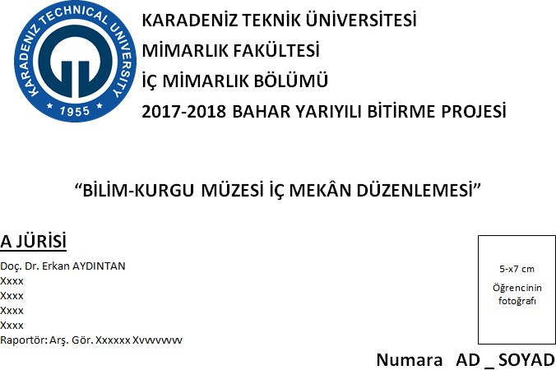

‘’TRABZON MERKEZ MİMAR SİNAN İLKÖĞRETİM OKULU’NUN YENİDEN DÜZENLEMESİ”
KARADENİZ TEKNİK ÜNİVERSİTESİ MİMARLIK FAKÜLTESİ
İÇ MİMARLIK BÖLÜMÜ
2021-2022 GÜZ YARIYILI BİTİRME PROJESİ

Proje Raporu: Projenin çıkış noktası, konsept ya da işleyiş senaryosu, bunların tasarıma nasıl yansıtıldığı, gibi bilgileri içermelidir.
Proje Raporu; A3 kâğıda iki sütun halinde yazılacak ve 1 sayfayı geçmeyecektir. Kitapçıkta bu iki sayfa da numaralandırılmayacaktır.

Sunum Paftası: Daha önce hazırlanmış olan A0 boyutundaki sunum paftası A3 boyutunda tek sayfaya yerleştirilecektir. Proje kitapçığı için ayrı bir sunum paftası hazırlanmayacaktır.

Kat Planı Ö: 1/50

    - Giriş-çıkış ile yakın çevre arasındaki zemin ilişkisi kat planında gösterilecektir.
    - Kat planı renkli; tavan, ısıtma-havalandırma ve ölçülendirme planları renksiz hazırlanacaktır.
    - Kesit çizgisi, kesit yönü gösterilecektir.
    - Kesite ve görünüşe giren yerler farklı karakterde gösterilecektir.
    - Mahal isimleri her mahallin içinde yazılacaktır.
    - Planda, varsa kot farkları gösterilecektir. Kolon, perde duvar, pano, camlı bölme vs. gibi elemanlar ve bina ayrım elemanları ayrı çizgi tekniği ile gösterilecektir.
    - Merdiven çıkış hattı, başlangıç ve bitiş noktası, kotları çizim tekniğine uygun olarak gösterilecektir.
    - İhtiyaç programına uygun olarak mahallerin tefrişi gösterilecektir.
    - a. Tavan planı;
-Aydınlatma planı
-Isıtma-havalandırma ve yangın söndürme tesisat planları olmak üzere iki farklı tavan planı şeklinde çizilecektir.
b. Tavan planları için lejant hazırlanacaktır ve farklı sistemler farklı renk veya çizgi karakterleriyle ifade edilecektir.
    - Planlarda ölçülendirmeler yapılacaktır. Ölçülendirmede her mahalin yeteri kadar iç ve dış ölçülendirmesi verilecektir.
    - Plan paftalarında malzeme kullanımını ifade eden mahal anlatımları gösterilecektir.
      - Kaplama malzemeleri belirtilecektir.
      - Donatıların detaylı anlatımlarında da her donatı için malzemeler belirtilecektir.

Kesit Görünüşler Ö: 1/50

    - En az 4 kesit verilecektir. (En az 2 en, 2 boy kesit olmak üzere)
    - 4 adet renkli kesit ve 4 adet ölçülü kesit verilecektir.
    - Kesitler yapının konstrüktif özelliğini gösterecek şekilde çizilecektir.
    - Yapının taşıyıcı ve dekoratif elemanları farklı çizim tekniği ile gösterilecektir.
    - Kotlamalar, kat yükseklikleri belirtilecektir.
    - Ayrıca bir ölçü çizgisi üzerinde de kat yükseklikleri belirtilecektir.
    - Kesitler, teknik resim kurallarına uygun bir biçimde çizilecektir.
    - Tüm düzlemlerde malzeme ve renk kullanımı belirtilecektir.
    - Kesitlerde tesisat çözümleri, ısıtma havalandırma zemin ve tavanda izlenebilmelidir.

Özel Mekânlar- Donatı Anlatımları-Detaylar Ö: 1/2 - 1/20

Tasarımcının oluşturacağı, ilköğretim okulu ihtiyaç programında yer alan tüm mekanlar için ayrı ayrı ekipman-donatı-aksesuar-malzeme seçimine ilişkin lejantlar vb. içeren “moodboard”lar hazırlanacaktır. Her bir moodboard, bir kitapçık sayfasına yerleştirilecektir.

Ayrıca, hazırlanan moodboardlar içinden; sınıf, atölye ve sirkülasyon/kapalı teneffüs vb. alanı ile tasarımcının belirlediği ana ve ek işlevi tanımlayan toplamda en az 4 mekana ait plan, kesit, donatı ve yapısal/noktasal detayları içeren, daha ayrıntılı detay paftaları hazırlanacaktır.

      - İki boyutlu mimari anlatımı yapılacak olan her bir mekânın (zemin ve tavan planları, kesitleri, donatı anlatımları ve nokta detaylarını içeren anlatımlarının, A3 proje kitapçığında en fazla 2 yaprakta sunulması beklenmektedir.

      - Detay anlatımları 1/2 ölçeğinden 1/20 ölçeğine kadar değişebilir. Detaylar, yapının ve mobilyaların teknoloji ve malzeme kullanımını ifade edecek biçimde plan, kesit, görünüş olarak ölçülü ve malzemenin bilgisini de içerecek şekilde sunulmalıdır. Aksi takdirde detay olarak kabul edilmesi mümkün değildir.

      - Verilecek olan detay anlatımlarının tasarımcıya ait olması, diğer bir deyiş ile bu projeye özgü olarak geliştirilmiş olması beklenmektedir.

      - Tasarımcı tarafından yeniden tasarlanan duvar yüzeyleri, merdiven, tavan ve sabit /hareketli mobilyalardan oluşacaktır. Yeniden tasarlanmayan ve yapıdaki mevcut yapı elema(lar)nın detayları detay olarak kabul edilmeyecektir. Ayrıca asma tavan ve zemin döşeme gibi nokta detay çizimleri detay olarak kabul edilmeyecektir.

      - Mobilya detaylarında büyük ölçekten küçük ölçeğe doğru adım adım yerleri belirttirilerek verilecektir. Verilen tekil mobilya birleşim detayları detay yerine sayılmayacaktır.

Not 1: Malzeme lejantı hazırlanacaktır. Malzeme lejantı; iç yüzey (döşeme, duvar gibi) kaplama malzemeleri, mobilya tekstil vb. ürünlerin malzemeleri kat planının ve gerekirse kesitlerin bulunduğu paftalarda belirtilecektir.
Not 2: ÖLÇEK BELİRTİLEN TÜM ÇİZİMLERDE GRAFİK ÖLÇEK KULLANILMALIDIR.

Perspektif Anlatımları

Tasarımcının, 3. boyutta tasarım anlayışını, malzeme ve renk tercihlerini/detaylarını gösteren anlatımlar istenmektedir (render, perspektif). Tasarımda yer alan tüm mekanlara ait tavan tasarımını da anlatan perspektif anlatımları yapılacaktır. Kamera açıları mekanın geneli hakkında (döşeme, duvar, tavan vb.) fikir verecek noktalardan alınacaktır. Tasarımcının malzeme ve donatı seçimleri perspektif anlatımlarında verilmelidir.
Ayrıca yapının her iki katındaki düzenlemeleri aynı anda gösterecek şekilde genel bir perspektif alınacaktır. Bu perspektifler dijital maket anlatımı olarak değerlendirilecektir.
Not 1: Malzeme lejantı verilecektir. Malzeme lejantı; iç yüzey (döşeme, duvar gibi) kaplama malzemeleri, mobilya tekstil vb. ürünlerin malzemeleri kat planının ve gerekirse kesitlerin bulunduğu paftalarda belirtilecektir. Tek bir paftada tüm malzeme lejantı verilmeyecektir.
Not2: Perspektif anlatımlarının altında mutlaka mekân isimleri yazılmalıdır.
Not3: Maket fotoğrafları perspektif anlatım olarak kabul edilmeyecektir.

3) MAKET
1. Tasarlanan zemin kat ve galeri katın 1/50 tekniğine uygun maketi yapılacaktır. Renk kullanımı zorunludur.
2. 1/50 makette mekânlar arasındaki ilişki ve sirkülasyon gösterilecektir.
3. Makette tüm donatılar üç boyutlu olarak yer almalı, kullanılan renkler ve bütün yüzey anlatımları dokularıyla ve desenleriyle beraber işlemiş olmalıdır.
4. Maketin uygun bir bölgesinde öğrenci numarası ile ad-soyad bilgileri yer almalıdır.
5. Maket, yukarıda istenilen tüm maddeleri sağlayacak biçimde eksiksiz teslim edilecektir.
Not: Maketin genel tasarım kararlarını, yüzeylerin, zemin ve tavan döşemesinin tasarımını, donatı özelliklerini yansıtacak özellikte sunulmuş olması beklenmektedir. Maket tabanına yerleştirilen plan üzerindeki donatılar ve duvar gösterimleri üçüncü boyutta bir anlam ifade etmemektedir. Bu şekilde teslim edilen maketler eksik olarak değerlendirilir.

4) CD
Öğrenci No Adı-Soyadı isimli klasör altında, alttaki isimlerle 4 klasör açılacak ve her birine istenen dosyalar yüklenmiş olacaktır. CD’ler teslim sonrası raportörler tarafından kontrol edilecek, hata veren veya açılmayan CD’ler teslim edilmemiş kabul edilecektir. Bu ihtimale karşı, dijital tüm dosyalar taşınabilir bellekte öğrencilerin yanında olmalıdır.

- -ORİJİNAL-ÇİZİMLER (çizim yapılan orijinal program formatı ile renkli ve ölçekli pdf formatındaki dosyalar bulunacaktır)
- -A3-PROJE-KİTAPÇIĞI (A3 proje kitapçığının pdf dosyası- Dosya adı: öğr.no_ad_soyad_pdf)

-A0-SUNUM- PAFTASI (300 dpi çözünürlüğünde en fazla 20MB boyutunda olmalıdır)

-MAKET-FOTOĞRAFLARI (Jpeg dosyası olmalıdır.)

CD’ler teslim günü ilgili raportöre teslim edilecektir.

5) DİTİJAL TESLİM
Öğrenci No Adı-Soyadı isimli klasör altında, alttaki isimlerle 4 klasör açılacak ve her birine istenen dosyalar yüklenmiş olacaktır.

- -ORİJİNAL-ÇİZİMLER (çizim yapılan orijinal program formatı ile renkli ve ölçekli pdf formatındaki dosyalar bulunacaktır)

- -A3-PROJE-KİTAPÇIĞI (A3 proje kitapçığının pdf dosyası- Dosya adı: öğr.no_ad_soyad_pdf)

-A0-SUNUM- PAFTASI (300 dpi çözünürlüğünde en fazla 20MB boyutunda olmalıdır)

-MAKET-FOTOĞRAFLARI (Jpeg dosyası olmalıdır.)

Not: Dijital teslim, çalışma takviminde belirtilen tarih ve saatte ilgili jürinin mail adresine No-Adı Soyadı başlığı ile gönderilmelidir. We Transfer ya da Google Drive kabul edilmeyecektir.

- ARŞİV EVRAĞI
Sadece sunum paftasının A3 siyah beyaz çıktısı teslim edilecektir.

BİTİRME PROJESİ ESASLARI

- Dönem sonunda istenenlerin eksiksiz teslim edilmesi zorunludur. Teslim edilen belgeler orijinal olmalıdır. Yakın benzerlikleri olan projeler jüri görüşü doğrultusunda kopya işlemine tabi tutulacaktır.

Dönem içi değerlendirmelerde dosya teslimi/sunumu yapmak, I. Ara jüriye ve II. Ara jüriye girmek, final jürisine katılabilmek için gerekli koşullardır. Bunlardan en az birine katılmayan öğrenciler devamsız sayılır ve final sınavına KATILAMAZLAR.
- Sözlü sunumun yapılabilmesi için dosya teslim etmiş olma şartı aranır. Dosya teslimi yapıp, sözlü sunuma katılmama halinde notlar 40 puan üzerinden değerlendirilir.

- Dönem içi çalışmaları (Ön inceleme dosya teslimi+sözlü sunum, 1. Ara jüri ve 2. Ara jüri) değerlendirmenin%30’unu oluşturmaktadır. Final jüri değerlendirmesi ise sonuca %70 etki eder.
- IMB 4000 Bitirme Projesi final değerlendirme kriterleri ve ağırlık yüzdeleri aşağıda yer alan tabloda gösterildiği şekildedir.

Tablo-IMB 4000 Bitirme Projesi final değerlendirme kriterleri ve ağırlık yüzdeleri
DEĞERLENDİRME KISTASLARI | İÇERİK | ETKİ DEĞERİ (%)
Tasarım ve işlevsellik | Konsept, yaratıcılık, özgünlük ve tasarım kurgusunun işleyişi | %45
Teknik ve Uygulama  Yaklaşımı | İklimlendirme ve aydınlatma dökümü, çeşitli ölçeklerde uygulama - nokta – sistem detayları, Lejantlar (aydınlatma, malzeme..), Seçimlik mobilya – makine - teçhizat anlatımları..vb. | %30
Mimari Anlatım Tekniği ve Sunum | Ortografik anlatımların teknik çizim kurallarına (ölçek, ölçü, ölçülendirme, derinlik anlatımları..vb.) uygunluğu  Grafik (2D) ve Maket (3D) | %25
- Bitirme Projesi dersini alttan alan öğrenciler, dersi ilk defa alan öğrenciler ile aynı teslim koşullarından ve formatından sorumludur. Dolayısı ile teslimini, güncellenmiş teslimde istenenler formatına uygun olarak sunmakla yükümlüdür.
- Bitirme çalışması, 2021-2022 öğretim yılı KTÜ Lisans ve Ön Lisans Akademik Takviminin güz yarıyılında belirtilen “Bitirme Çalışması Teslimi Son Günü” nde imza karşılığı teslim edilecektir.
- Teslim edilen maketten, proje iç mekân tasarım kararlarının 3 boyutlu olarak algılanmaması, renklendirilmemiş olması durumunda öğrenci, final jürisine ALINMAYABİLİR.
- İstenenler bölümünde sıralanan 5 ANA MADDENİN herhangi birini teslim etmeyen ve / veya teslim ettiği halde teknik anlatımı beklenilen düzeyde olmayan öğrenci, final jürisine ALINMAYABİLİR.
- Her öğrenci kendi bitirme konusunun föyünden sorumludur.

KTÜ İÇ MİMARLIK BÖLÜMÜ 2021-2022 GÜZ YARIYILI BİTİRME PROJESİ DEĞERLENDİRME İLKELERİ

KTÜ Mimarlık Fakültesi, Mimarlık ve İç Mimarlık bölümleri bitirme çalışması esasları, madde 8’e göre değerlendirme ilkeleri jüri tarafından belirlenmektedir. 2021-2022 Güz Yarıyılı Bitirme Projesi Değerlendirme İlkeleri aşağıdaki başlıklar halinde saptanmıştır.
- Tasarımın düşünsel temelinin ifadesi
- Tasarımın uygulanabilirliği
- İşlevsel organizasyon
- Mekân organizasyonlarına ilişkin tasarım yaklaşımları/ilkeleri
- Yapım teknolojisi ve malzeme, renk kullanımı
- Mekân standartları ve donatı tasarımı / seçimi
- Projenin teknik anlatım (ortografik/üç boyut) olarak ifadesi
- İklimlendirme (ısıtma/havalandırma) ve aydınlatma ana kararları

BİTİRME PROJESİ ÇALIŞMA TAKVİMİ

BİTİRME PROJESİ ÇALIŞMA AŞAMALARI | TARİH |  | DERSLİK | SAAT
- Konunun Öğrencilere İlan Edilmesi | 30 Eylül 2021 |  | İç Mimarlık Bölümü  WEB sayfası | 12:00
 |  |  | Bilgilendirme Toplantısı MA-4 | 14:00
- Öğrenci Sorularının ve Bitirme Projesi Teslim Taahhütnamelerinin  Raportörlere Teslimi | 7 Ekim 2021 |  | İlgili Asistana Teslim Edilecek | 14:00’e  kadar
- Soruların Cevaplarının İlanı | 8 Ekim 2021 |  | İç Mimarlık Bölümü  WEB sayfası  Panoda duyuru | 17:00
- Ön İnceleme Dosyalarının Sisteme Yüklenmesi | 13 Ekim 2021 |  | İlgili Jüri Maili | 17:00’a kadar
- Sözlü Sunum | 14 Ekim 2021 |  | IM-3  IM-4 | 09.00
- I. Ara Jüri Proje Evraklarının Gönderilmesi* | 7 Kasım 2021 |  | İlgili Jüri Maili | 17:00’a kadar
- I. Ara Jüri Değerlendirmesi | 11 Kasım 2021 |  | IM-3  IM-4 | 09.00
- II. Ara Jüri Proje Evraklarının Gönderilmesi* | 5 Aralık 2021 |  | İlgili Jüri Maili | 17:00’a kadar
- II. Ara Jüri Değerlendirmesi | 9 Aralık 2021 |  | IM-3  IM-4 | 09.00
- Bitirme Projesinin Teslimi | 7 Ocak 2022 |  | Teknoloji II | 15.00-17.00
- Final Jürisi | Daha sonra ilan edilecektir. | . |  | 09.00

Jüri Mail Adresleri: imbitirmea@ktu.edu.tr, imbitirmeb@ktu.edu.tr
NOT 1: Bitirme projesi belirtilen tarih ve saat aralığında teslim alınacaktır. Saat 17:00’dan sonra hiçbir sebeple proje teslimi kabul edilmeyecektir. Konu ile ilgili jüri raportörleri ile iletişim kurularak bekleme talebinde bulunulmayacaktır. Öğrencilerimizin mağdur olmamaları için bu konuya azami dikkat göstermeleri gerekmektedir.
NOT 2: Bitirme final jürisi tarihi daha sonra ilan edilecektir.
NOT 3: Final jürisi 2 gün sürebilir. Şehir dışından gelen öğrencilerimizin seyahat planlamalarını yaparken bu durumu göz önünde bulundurmaları gerekmektedir.
NOT 4: Dosya Sunumu, Ara Jüri değerlendirmeleri ve Final sınavı başladığında ilk 30 dakika içinde yoklama alınacaktır. İmza atmayan öğrenciler jüriye ALINMAYABİLİR.

ÖĞRENCİ SORULARININ ALINMASI

- Sorular bireysel olarak değil, bütün sınıf için toplu şekilde, açık ifadelerle bilgisayarda A4 kâğıdına yazılarak teslim edilecektir.
  - Dosya ve soru evrakları imza karşılığında raportörlere teslim edilecektir.

NOT: Bitirme projesinin çizimlerine, http://www.ktu.edu.tr/icmimarlik-bitirmecalismasi adresinden veya Akademi Fotokopi Merkezi’nden ulaşılabilir

BİLGİLENDİRME NOTU: 2018 yılı şubat ayı itibariyle güncellenen İç Mimarlık Bölümü Bitirme Çalışması Esasları gereğince, bir öğrenci aynı proje konusunu ilan edildiği tarihten itibaren art arda en fazla 3 dönem alabilir. Öğrenci bu süre içerisinde projeden geçer not alamamış ise yeni proje konusunu almakla yükümlüdür.

BİTİRME JÜRİSİ
A JÜRİSİ | B JÜRİSİ
Doç. Dr. Erkan AYDINTAN (Başkan)  Doç. Dr. Filiz TAVŞAN  Dr. Öğr. Üyesi Özge İSLAMOĞLU  Öğr. Gör. Dr. Handegül KANCA  Öğr. Gör. Betül AKGÜL  Raportör: Arş. Gör. İrem BEKAR | Prof. Dr. Tülay ZORLU (Başkan)  Doç. Dr. Şengül YALÇINKAYA  Doç. Dr. Funda K. AÇICI  Dr. Öğr. Üyesi Dilara ONUR  Öğr. Gör. Saffet E. LÜLECİ  Raportör: Arş. Gör. Zeynep YANILMAZ
Genel Koordinatör: Öğr. Gör. Dr. Handegül KANCA

BİNAYA AİT PLANLAR ve KESİT

BODRUM KAT PLANI
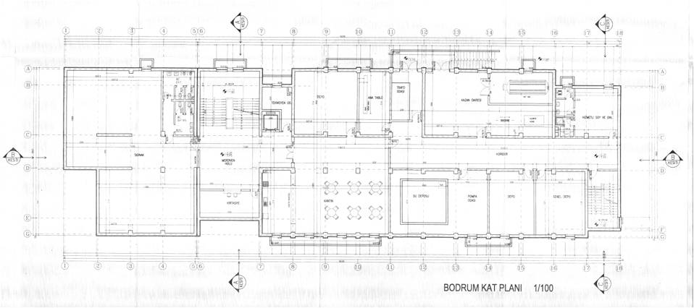

ZEMİN KAT PLANI
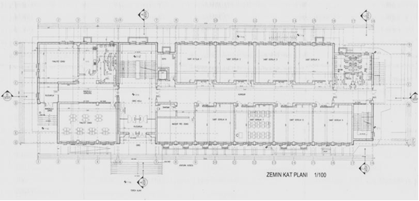

1. KAT PLANI
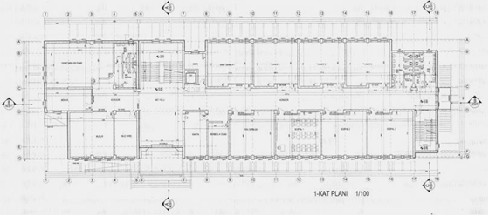

2. KAT PLANI
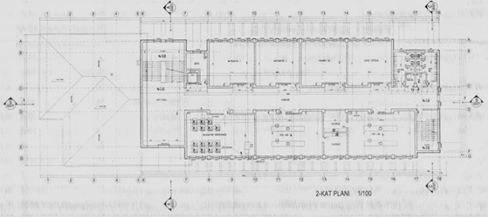

3. KAT PLANI
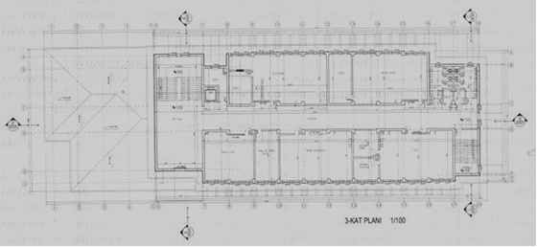

A-A KESİTİ

B-B KESİTİ

C-C KESİTİ

GİRİŞ CEPHESİ
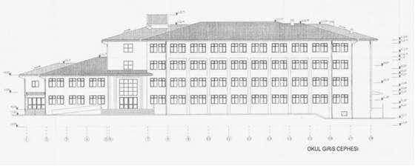

ARKA CEPHE
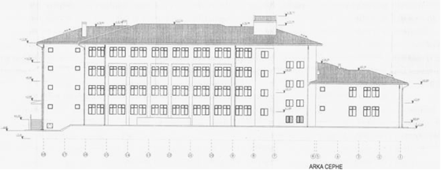

SOL CEPHE | SAĞ CEPHE
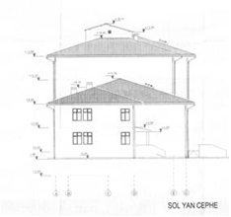 | 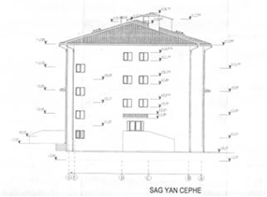

KTÜ MİMARLIK FAKÜLTESİ İÇ MİMARLIK BÖLÜMÜ 2021/2022 GÜZ YARIYILI BİTİRME ÇALIŞMASI GRUPLARI

 | A JÜRİSİ |  |  | B JÜRİSİ
S. N. | ÖĞR.NO | İSİM-SOYİSİM |  | ÖĞR.NO | İSİM-SOYİSİM
1 | 084994 | ELİF YILMAZ |  | 246875 | BETÜL KOŞUMCU
2 | 150228 | KÜRŞAD BÜYÜKGÜL |  | 249111 | AYŞE GÜREL
3 | 299688 | TUĞBA BİLGEÇ |  | 318737 | LEYLA DAĞ
4 | 318712 | EMEL MERMER |  | 352741 | MELTEM GÜNGÖR
5 | 341087 | METEHAN YAZICI |  | 352765 | SU DOĞAN
6 | 352742 | EDA KARACAN |  | 359699 | ZAİD AL-MASHHADANİ
7 | 352783 | CELAL LAKOT |  | 369674 | HÜDANUR BALCI
8 | 369675 | SEMA KOÇAK |  | 369692 | İKBAL CEMRE ÖZER
9 | 369677 | SEMANUR TURGUT |  | 369701 | HAZAL HIZIR
10 | 369679 | SENANUR KUVVETLİ |  | 369707 | NURDAN KÜÇÜK
11 | 369684 | HAFİZE ŞENOL |  | 369714 | RABİA SAADCI
12 | 369696 | FATMANUR KAYIKÇI |  | 369715 | BETÜL YILMAZKAYA
13 | 369699 | NAFİZE BUSE |  | 369726 | RUMEYSA ELİBOL
14 | 369716 | BEYZA DEMİR |  | 369727 | SEDANUR KOÇU
15 | 369717 | BETÜL GÖKDOĞAN |  | 369730 | AYŞE BAHAR TOPÇU
16 | 375365 | MAHMOUD ABDELRAHMAN MISIR

